Профилактика профессионального выгорания:
техники самопомощи и самоподдержки

Тема: «ДИАЛОГ С СОБОЙ»
1. Шкалирование моего состояния
Отметьте на шкале, где вы находитесь сейчас.
(0 – это полное истощение, нет сил даже на простые действия, а
10 – максимум энергии, вы полны сил и вдохновения) словом «СЕЙЧАС».

Позади длинный учебный год. Основные мероприятия - конкурсы, выпускные и ежедневные занятия позади. И конечно, это не просто события, которые приносили результат, но и трата своих сил, ресурсов. Поэтому, наверное, не многие среди нас сидящих указали 10-9-8-ки.
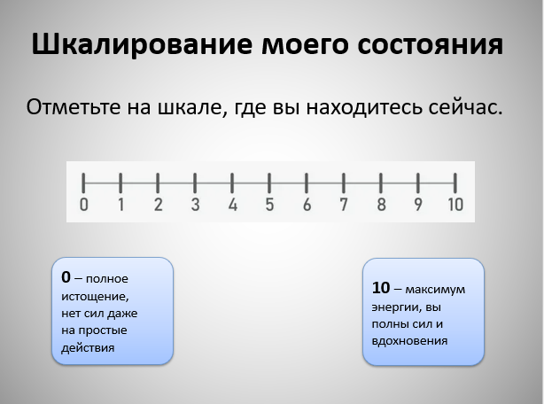

2. Но давайте зафиксируем все-таки те события, которые были значимы, вспоминая которые можно сказать – это было не просто, порою трудно, но результат того стоил.
Напишите на оборотной стороне листочка 2-3 важных события в 2025-2026 учебном году, за которые вы себе благодарны.
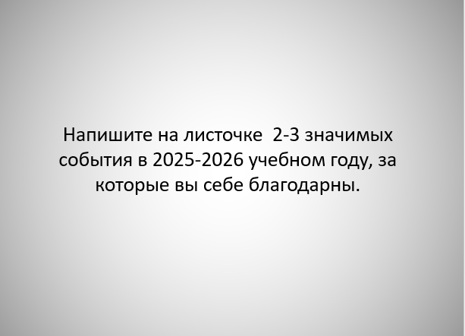
3. И сейчас попробуем спланировать восстановление. Впереди летние месяцы, длинный световой день, тепло и солнце в достатке.

Сядьте поудобнее, закройте глаза, стопы ног стоят на полу, расслабьте плечи, руки, спину, ноги, пальчики.
Сделайте вдох и выдох, вдох и выдох, вдох и выдох.
С выдохом уходят негативные мысли, усталость, а со вдохом вы наполняетесь легкостью. Вас обдувает легкий свежий ветерок, который уносит то, что вам не служит. Представьте над головой теплое золотистое свечение. Вдыхайте этот свет, это чистая энергия, новые идеи и силы.
Мысленно улыбнитесь себе и произнесите, что вы открыты новому.
И помечтайте, представьте себе день, когда вы уже восстановились, какой-то один момент. Обратите внимание на детали:

- где вы находитесь (важны детали – место, цвета, линии)?
- какие звуки вы слышите?
- какое время суток и какая погода (воздух – сухой или влажный, прохладный или теплый)?
- какую позу вы занимаете (стоите, сидите, лежите)
- что вы ощущаете в теле - тепло, расслабление, лёгкость или
остаточное напряжение?
- кто рядом с вами и что вы чувствуете по отношению к этим людям?
- чем вы занимаетесь в этот момент – это бездействие, отдых или активное действие?
- что в этом опыте даёт вам силы для будущих дел и что вы можете взять с собой из этой ситуации в реальную жизнь?
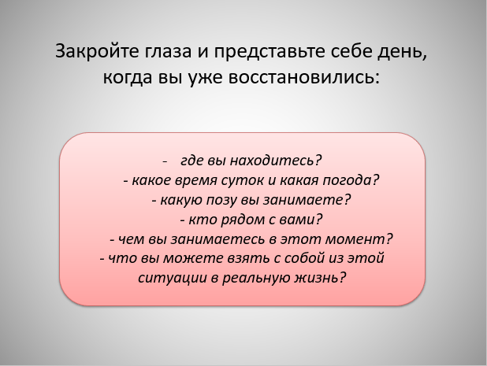
А теперь аккуратно возвращаемся, пошевелите пальчиками рук, ног, потянитесь руками вверх и открываем глаза.
4. На втором листочке отметьте шкалу с 10 делениями и отметьте, куда вы хотите переместиться за лето, к началу следующего учебного года. Это может быть любое количество делений, отличное от предыдущей отметки - на 2, на 3 или 5 в сторону 10. Метка словом «ХОЧУ»
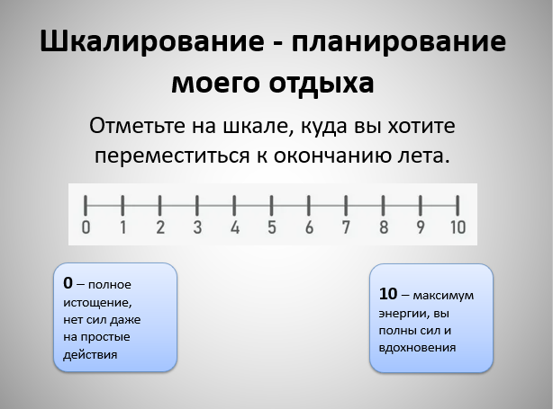

5. На обороте листочка с желаемой отметкой, напишите то, что поможет вам достичь того самого состояния, которое вы себе представляли.

- ФИЗИЧЕСКИЙ УРОВЕНЬ (что поможет телу восстановиться?)
например: пешие прогулки, сон дольше обычного, плавание, велопрогулки и др.

2. ЭМОЦИОНАЛЬНЫЙ УРОВЕНЬ (что подарит вам радость и лёгкость?)
например: встреча с друзьями; время, проведенное с семьей; просмотр любимых фильмов, хобби, фотографирование и др.

3. МЕНТАЛЬНЫЙ УРОВЕНЬ (Что снизит поток мыслей?)
например: ограничение соцсетей и новостных лент, чтение художественной литературы, диалог с самим собой через дневниковые записи и др.
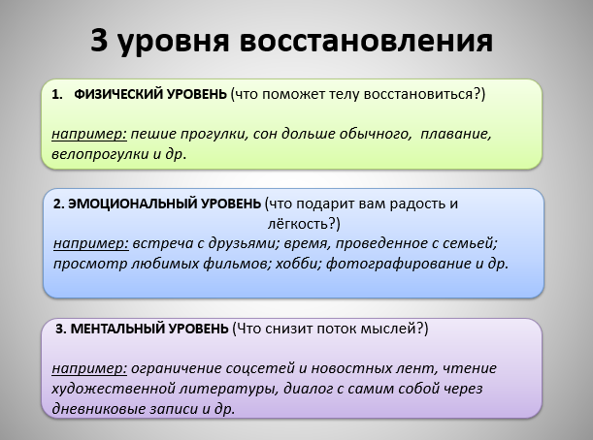

Мы понимаем, что если есть план, то как правило, легче получить желаемое.
На этом наши упражнения закончились. Желаю к началу нового учебного года восстановиться, наполниться идеями и соскучиться за новыми буднями.

Подготовил:
Педагог-психолог
Чиндина С.Г.

